โปรแกรมกิจกรรมกุยบุรี 3 วัน

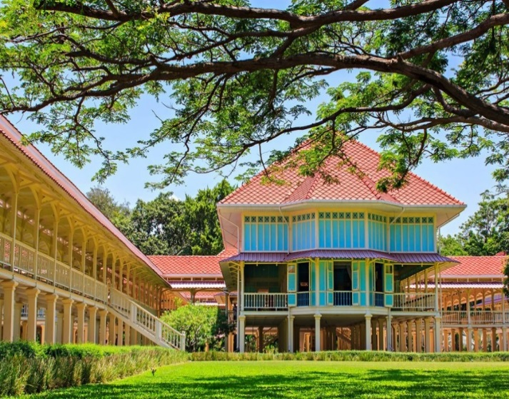

วันที่ | รายการท่องเที่ยว | อาหาร |  |  | โรงแรม
วันที่ | รายการท่องเที่ยว | เช้า | เที่ยง | เย็น | โรงแรม
1 | กรุงเทพฯ - จ. ประจวบคีรีขันธ์ - พระราชนิเวศน์มฤคทายวัน - For Art's Sake (ฟอร์ อาร์ท เซค) |  |  |  | กุยบุรี โฮเต็ล แอนด์ รีสอร์ท    www.kuiburihotelresort.com  หรือ  ดอลฟิน เบย์ รีสอร์ท    www.dolphinbayresort.com
2 | พระมหาธาตุเจดีย์ภักดีประกาศ– กิจกรรม Team Building |  |  | 
3 | ตลาดน้ำหัวหินสามพันนาม – พันธ์สุข ฟู้ด แอนด์ ฟาร์ม @ ชะอำ - ซื้อของฝากกลับบ้านระหว่างทาง - กรุงเทพฯ |  |  | -

วันที่ 1) กรุงเทพฯ - จ. ประจวบคีรีขันธ์ - พระราชนิเวศน์มฤคทายวัน - For Art's Sake (ฟอร์ อาร์ท เซค) (B/L/D)
06.00 น. พร้อมกันที่ กรุงเทพฯ เจ้าหน้าที่บริษัทฯ ให้การต้อนรับ และ อำนวยความสะดวกแก่ท่าน
07.00 น. ออกเดินทางมุ่งหน้าสู่ จ. ประจวบคีรีขันธ์ โดยรถบัสปรับอากาศ VIP
พร้อมรับประทานอาหารเช้า (1) แบบกล่อง (ข้าวสวย กับข้าว 1 อย่าง + ไข่ดาว หรือ ข้าวเหนียวหมูทอด)
10.30 น. เดินทางถึง อ.ชะอำ
นำท่านชม พระราชนิเวศน์มฤคทายวัน เป็นที่ประทับแปรพระราชฐานในฤดูร้อนของพระบาทสมเด็จพระมงกุฏเกล้าเจ้าอยู่หัวจัดเป็นที่ประทับที่มีความเรียบง่ายที่สุดซึ่งสร้างตามพระราชประสงค์ของพระองค์เองเพื่อไม่ให้เป็นการเปลืองพระราชทรัพย์จนเกินไปโดยพระองค์เสด็จมาประทับ ณ พระราชนิเวศน์แห่งนี้ถึงสองครั้ง ครั้งแรกเมื่อปี พ.ศ. 2467 เป็นเวลา 3 เดือน
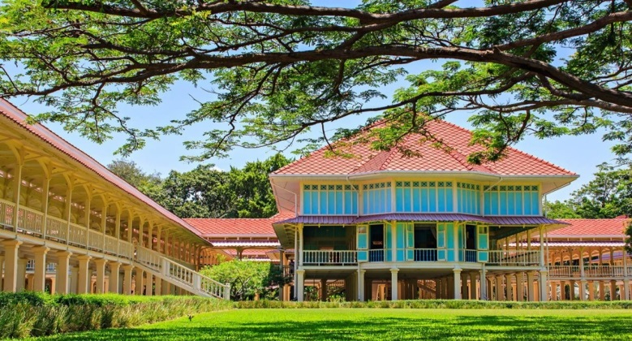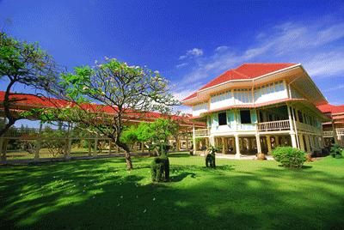
12.00 น. รับประทานอาหารเที่ยง (2) ณ ร้านอาหารปลาทูเรสเตอรองค์
นำท่านชม For Art's Sake (ฟอร์ อาร์ท เซค) พิพิธภัณฑ์ภาพ 4 มิติแห่งแรกในประเทศไทย ขอเชิญชวนทุก ๆ ท่านมาสัมผัสประสบการณ์ ความสนุกสนาน แปลกใหม่และประทับใจกับฝีมือการสร้างสรรค์ภาพจากศิลปินไทยแท้ ๆ ซึ่งจะมอบความสุขและรอยยิ้มให้กับทุกท่าน กับสถานที่ท่องเที่ยวแห่งใหม่แห่งนี้ ภายในพิพิธภัณฑ์ ท่านจะได้สัมผัสกับงานศิลปะอย่างใกล้ชิด สนุกสนานไปกับไอเดียการถ่ายภาพใหม่ ๆ โดยแนวคิดการวาดภาพ 4 มิติภายในพิพิธภัณฑ์นั้น ได้รวมเอาศิลปะ การวาดภาพฝาผนังแบบ Realistic ร่วมไปกับการจัดแสงและเสียง ที่จะทำให้ท่านรู้สึกได้ว่า ได้อยู่ร่วมในบรรยากาศภาพวาดนั้นอย่างแท้จริง
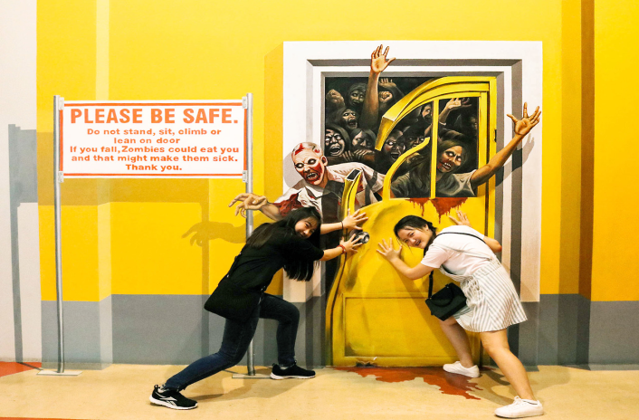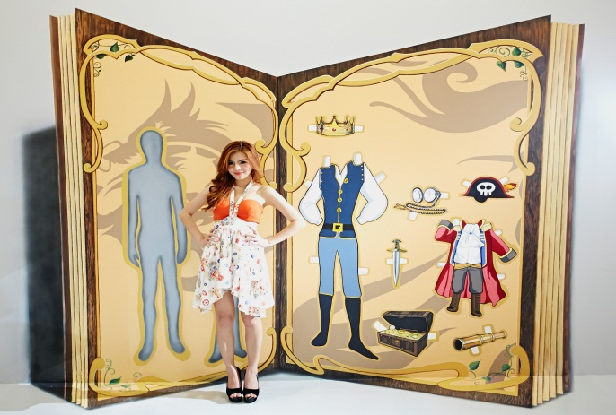
นำท่านเข้าสู่ที่พัก ณ กุยบุรี โฮเต็ล แอนด์ รีสอร์ท หรือ ดอลฟิน เบย์ รีสอร์ท
18.00 น. รับประทานอาหารเย็น (2) ณ โรงแรมที่พัก

วันที่ 2) พระมหาธาตุเจดีย์ภักดีประกาศ– กิจกรรม Team Building (B/L/D)
07.00 น. รับประทานอาหารเช้า (4) ณ ห้องอาหารของโรงแรมที่พัก
09.30 น. นำท่านเดินทางไป พระมหาธาตุเจดีย์ภักดีประกาศ-วัดทางสาย หรือวัดเขาธงชัย เป็นมหาธาตุเจดีย์ ที่พระบาทสมเด็จพระเจ้าอยู่หัวฯ ทรงพระราชทานชื่อให้ เป็นสถาปัตยกรรมไทยสมัยกรุงรัตนโกสินทร์ สร้างขึ้นจากแรงศรัทธาของประชาชน ที่มีต่อพระมหากษัตริย์ โดยไม่ใช้เงินของทางราชการ เพื่อเฉลิมพระเกียรติและถวายเป็นพระราชกุศล ในวโรกาสที่พระองค์ ครองราชย์ครบ 50 ปี โดยสัดส่วนของพระเจดีย์ เป็นทรงระฆังตั้งอยู่บนฐานไพที รูปสี่เหลี่ยมจตุรัส มีความหมายของการครองราชย์ 50 ปี คืออาคารสูง 5 ชั้น หมายถึง ขันธ์ 5 และเจดีย์หมู่ 9 องค์ หมายถึงวัดประจำรัชกาลที่ 9 นั่นเอง
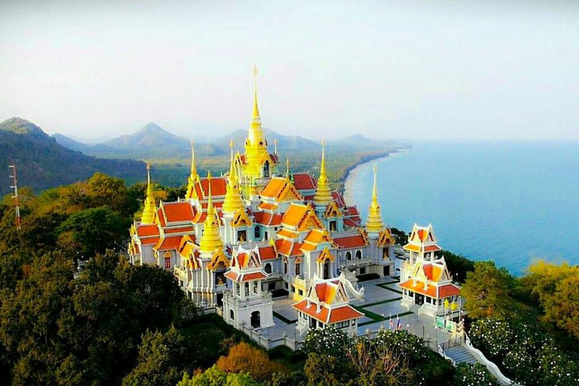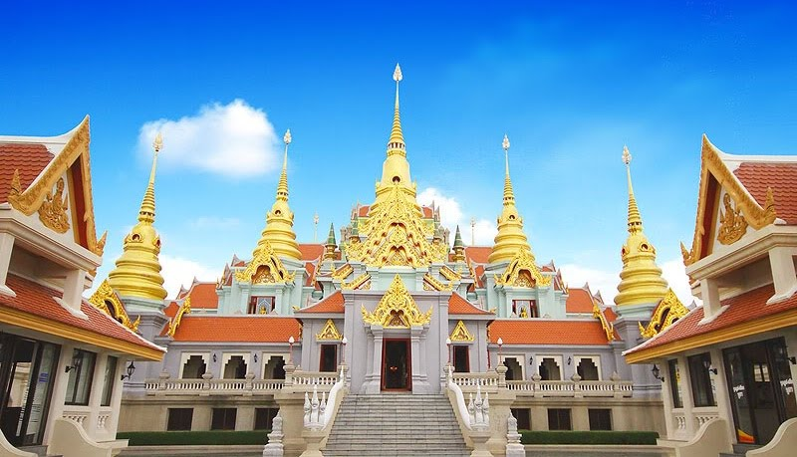
12.00 น. รับประทานอาหารเที่ยง (5) ณ ร้านอาหาร..
13.00 น. นำท่านเดินทางกลับที่พัก กุยบุรี โฮเต็ล แอนด์ รีสอร์ท หรือ ดอลฟิน เบย์ รีสอร์ท
กิจกรรม Team Building
18.00 น. รับประทานอาหารมื้อค่ำ (6) ณ. ห้องอาหารของโรงแรม (งานปาร์ตี้จัดภายในห้องประชุม)

วันที่ 3) ตลาดน้ำหัวหินสามพันนาม – พันธ์สุข ฟู้ด แอนด์ ฟาร์ม @ ชะอำ - ซื้อของฝากกลับบ้านระหว่างทาง - กรุงเทพฯ (B/L/-)
07.00 น. รับประทานอาหารเช้า (7) ณ ห้องอาหารของโรงแรมที่พัก
08.00 น. เช็คอินออกจากที่พัก
นำท่านเดินทางไป “ ตลาดน้ำหัวหินสามพันนาม “ เป็นตลาดน้ำที่กว้างใหญ่กว่า 100 ไร่ ภายในมีร้านค้าทั้งหมด 193 ร้าน และเรือขายสินค้า 40 ลำ มีเรือให้นักท่องเที่ยวได้นั่งชมบรรยากาศโดยรอบ มีรถไฟที่นักท่องเที่ยวสามารถนั่งชมโดยรอบตลาดได้อีกด้วย จำลองสถานีรถไฟหัวหินมาจัดไว้เลย การตกแต่งของตลาดน้ำหัวหินสามพันนามก้ออกแนวย้อนยุคล่ะครับ ของกินในตลาดน้ำก็มี ที่นั่งเป็นจุดๆ ที่สำคัญมากมีบริการเพียงพอ บางจุดจำลองบรรยากาศชายทะเลมา กิจกรรมที่น่าสนใจ สะดุดตามีมากมาย
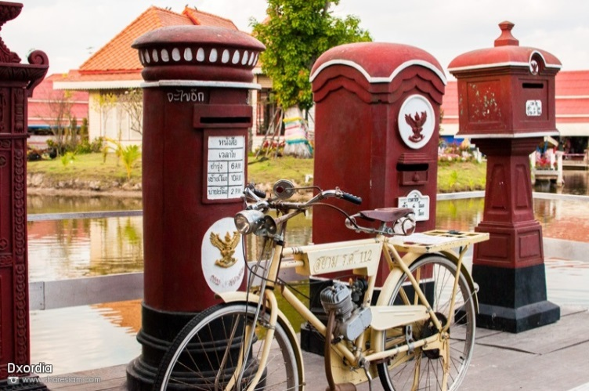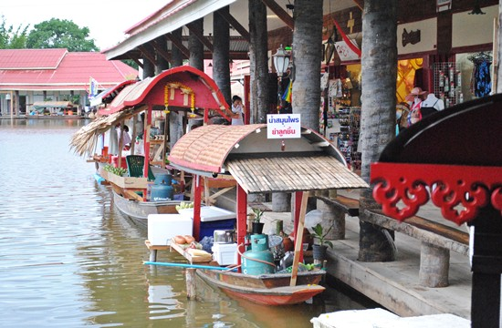
12.00 น. รับประทานอาหารเที่ยง (8) ณ ภัตตาคารไฮ้เปียง
13.00 น. หลังอาหารนำท่านชม พันธ์สุข ฟู้ด แอนด์ ฟาร์ม @ ชะอำ นำชมความงามของตึกสีสันสดใสด้วยสไตล์อเมริกัน-อิงลิชคันทรี ผสมผสานกลิ่นไอสไตล์ยุโรป ที่นี่มีทั้งร้านอาหาร ร้านกาแฟ ไว้รองรับนักท่องเที่ยว คุณยังสามารถเพลิดเพลินกับฟาร์มสัตว์เลี้ยง เช่น ม้าแคระโพนี แกะจากนิวซีแลนด์ และสัตว์เลี้ยงน่ารักอีก มากมาย นอกจากนี้ยังมีกิจกรรมสุดแสนพิเศษ ที่มีที่นี่ที่เดียวเท่านั้น คือการสาธิตและร่วมมือทำขนมไทยสูตรชาววังสูตรพิเศษของจังหวัดเพชรบุรี เช่น ทองหยอด ฝอยทอง เม็ดขนุนและหม้อแกงที่อบจากเตาถ่านทั้งหอม และหวานลงตัว เนื้อนิ่มนุ่มละมุนลิ้น จะลงมือทำเองหรือซื้อเป็นของฝากกลับบ้านก็ได้ตามสบายเลย
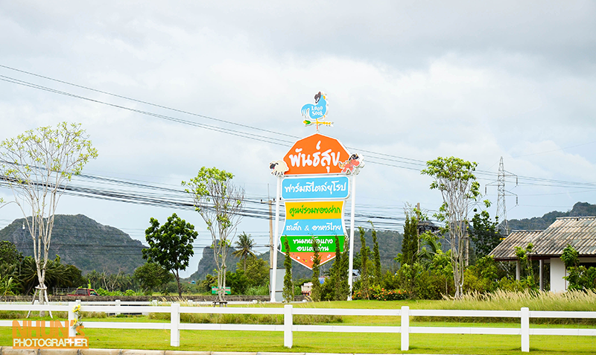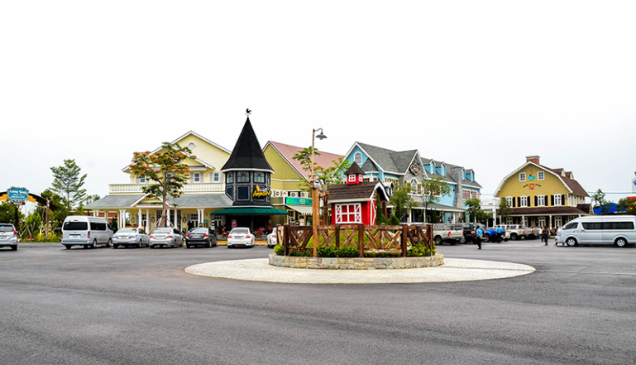
จากนั้นนำท่านเดินทางกลับ กรุงเทพฯ
ซื้อของฝากกลับบ้านระหว่างทาง
18.00 น. ถึง กรุงเทพฯ โดยสวัสดิภาพ พร้อมความประทับใจในบริการ

- อีเมลล์ที่ใช้ในการติดต่องาน : newviewtour@hotmail.com หรือ info@newviewtour.com
- Tel : (02) 733 0683 , (02) 733 3996 Fax : (02) 733 3099
- ปัณณธร จุฬาพลกุล (แพค) ผู้จัดการ 084-1600210
- Line ผู้จัดการ: newviewtour หรือ 0841600210
- Line ข่าวสารและสอบถาม: @newviewtour

